一、问题和重述
(1)模型背景:
飞机在近海或跨海使用越来越频繁，如果出现全部发动机同时停车或者燃油耗尽的情况，必须进行水上迫降。在迫降过程中，飞机会受到很大的水体冲击力，发生不同程度的破坏，给乘客和机组成员的生命安全带来极大的威胁。因此，世界各国都把水上迫降内容编制进客机的适航规范，将其作为取得适航证的一个重要条件。
(2)问题重述：
在越洋飞行的航班中，曾有个别航班出现过由于重大故障或意外原因，被迫在海面迫降的情况。在有风浪的条件下，飞机在海面的迫降具有更大的难度和危险性。要建立合理的数学模型，对客机在海面的迫降进行分析，指出在有风浪的条件下，飞机以何种姿态和航向接触海面是相对安全的选择。
二、模型分析
飞机迫降的目的是乘客生命安全，试验和理论分析以及实际水上迫降表明，迫降成功的标准应如下，飞机要具有良好的漂浮特性，其降落应该是柔和没有俯冲跳跃、向前减速度不太大、撞击压力和滑行压力也不太大。
因为俯冲会给飞机结构造成灾难性破坏，跳跃会使飞机失去操纵，第二次着水也会给飞机结构造成灾难性破坏，着水时向前速度太大也会直接伤害乘员，过大的撞击压力和滑行压力会引起飞机结构的严重破坏。
在有风的情况下，海面必定不是平静的，海面会形成一定的波浪，假设海面的波浪是有规律的，如图1。
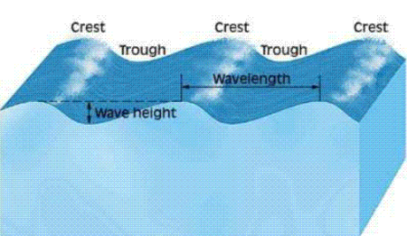
图（1）海浪简化模型
（1）几种可能航向的方案：
①飞机顺风飞行：
顺风飞行，即飞机也和波浪移动的方向相同，基于经验和常识，飞机降落时飞行速度必然比海浪的移动速度大很多，飞机迫降过程中，会接触多个海浪的波峰，飞机在波浪中颠簸，很难保证飞机的控制和机体的完整不被破坏，此方案不可行。
②飞机逆风飞行：
显然，飞机和海浪相向运动，有一时刻飞机会和浪峰迎头相撞，后果不堪设想。
③飞机垂直风向飞行
飞机入水工程中或入水后，波浪会从飞机的侧面扑过来，海浪蕴含的大量能量足以将飞机打翻。
④飞机飞行方向和风速成一定夹角
飞机飞行方向与风向成钝角的话会出现与②相似的情况，因此飞机飞行方向与风向成锐角。
（2）飞机入水姿势分析：
①俯冲入水，即机头先接触水面，可能以为机头受大巨大阻力，机位上扬，导致飞机翻转。
②水平触水，飞机受到向上的冲击力，而缺少时飞机减速的力，可能会出现打水漂的现象，飞机会跳起造成二次或多次伤害，并使飞机失控。
③尾部触水，假如飞机仰角过大尾部受大巨大的向后的冲击力，不说飞机能否承受这么大的扭力，机身迅速翻转也会给乘客造成致命的伤害。
由分析的飞机应以一个不大的仰角，以机腹后部首先触水。如图（2）
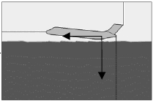
图 （2）飞机水面降落的分析模型
三、模型假设
1）假设海面的风向固定且是水平方向，风速大小不变；
2）海面波浪成固定波形，一固定的速度移动，方向保持不变，波形呈直线形状且足够长，并不出现波的叠加或破裂；
3）假设迫降环境为一个大气压、空气温度为常温；
4）飞机落水的瞬间，将飞机视为刚体，飞机重量均匀分布，飞机不会发生形状变化；
5）忽略谁的粘滞系数对飞机的影响；
6）假设海浪波峰距离是固定不变的，海浪的迎风面近似看作一个倾斜的平面；

四、符号说明
符号 | 说明 | 符号 | 说明
V_{风} | 风速 | 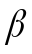 | 飞机机身与风向的夹角
V_{浪} | 海浪的移动速度 | F_{H} | 飞机所受飞行方向的冲力
V_{飞} | 飞机飞行速度 | θ | 飞机相对波面仰角
C | 阻力系数 | F_{V} | 飞机所受垂直波浪面的冲力
Z₀ | 海面粗糙度 | ρ_{a} | 空气密度
U* | 摩擦速度

五、模型建立与求解
1）飞机如水安全的条件分析

通过差文献参考贺谦等人研究发表的《飞机水面降落的机身载荷研究》，文中标准，机身采用铝合金材料参数，材料密度 2700kg/m3。空气压强为一个标准大气压，水体压强通过静水压表示，环境温度为 300K。
不同降落速度、飞行速度和降落仰角对机体载荷有不同影响。文中分析了不同降落速度、飞行速度和降落仰角条件对飞机撞击水面后机身压强随时间变化的规律，具体参数设定如表1所示。降落速度改变时，飞行速度和降落仰角分别为70m/s、6°；飞行速度改变时，降落速度和降落仰角分别为5m/s、6°；降落仰角改变时，降落速度和飞行速度分别为5m/s、70m/s。

表1 降落速度，飞行速度和降落仰角参数变化表
降落速度（m/s） | 5 | 10 | 15 | 20
飞行速度（m/s） | 30 | 60 | 90 | 120
降落仰角（゜） | 3 | 6 | 9 | 12

不同降落速度、飞行速度和降落仰角下，机身压强随时间的变化规律如图 (7)所示。从图中可以看到，不同降落速度、飞行速度和降落仰角下，机身压强随时间的变化规律基本相同。在飞机撞击水面的瞬间，压强达到最大值，随后压强值迅速下降，这个过程非常短暂（从表1中可以看到，这个过程在 0.6s 之前已经结束），随后压强值趋于平缓。另外，随着降落速度的增大，压强的最大值也不断增大。
降落速度、飞行速度和降落仰角对机体结构响应影响程度的对比如图5 所示，拟和不同降落速度、飞行速度和降落仰角下，机身压强的最大值进行对比。采用三种降落条件初始值（5m/s、30m/s、3°）的倍数关系描述降落参数的变化（如图5 中横坐标所示）。

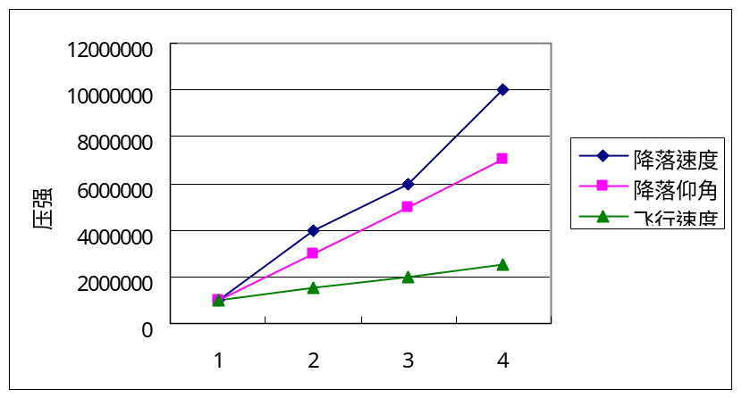
图（7） 不同降落速度、飞行速度、降落仰角对机身压强影响程度对比

从图中可以看到，随着降落速度的增大，机体结构响应的变化最为明显，降落仰角次之，飞行速度的影响最小。

2） 飞机海面迫降物理模拟

（1）将海浪的迎风面，近似看做平面，其与水平方向成固定夹角，平面宽度大于飞机的翼展，飞机接触水面时，为防止一侧机翼先触水，是机身有大的侧旋，使机身侧转，机翼与波浪的向风面基本平行，即侧转角度，如图（3）
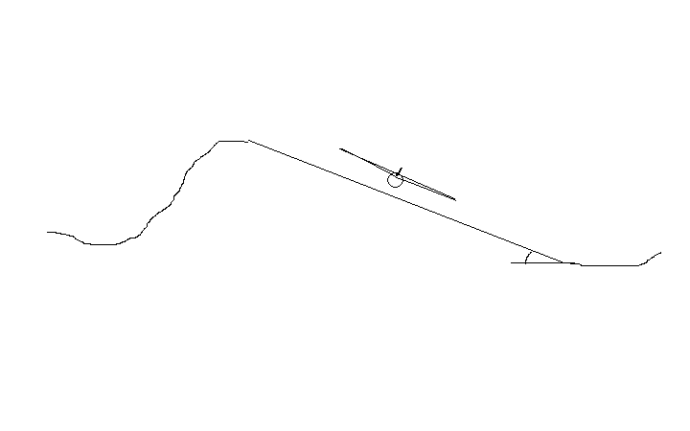
图（3）飞机与海浪的相对位置

飞机与风速的方向成，飞机在风向方向的分速度大小等于波浪移动的速度V_{浪}，如图（4）

飞机速度方向
波浪即风速方向
图(4) 飞机航向与风速的相对方向

由于风速与风向在飞机内部是可以测量的所以我们完全可以借此来计算出海浪的高度与角度：
海面粗糙度Z₀又称空气动力学粗糙长度, 它定义为风速等于零的高度。吹行于水面的风形成湍流边界层, 根据Blackadar 和T ennekes 的理论研究, 无论是光滑海面还是粗糙海面, 在中性层结条件下, 波面上湍流边界层内的水平平均风速可表示为:
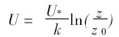 (1)
k 为vonkarman 常数, 大多数学者认为近于0. 35 。取z 等于10, 则( 1) 式变为:

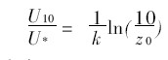
(2)
式中U* 为摩擦速度, 可以通过雷诺应力
(3)
来测定, 此处 为空气密度, u 和w 分别为水面上气流中的水平和铅直湍流速度分量。在海􀀁气相互作用的研究中, 雷诺应力也可以通过关系
(4)
而引入高度10 米处平均风速U10对应的阻力系数C10。
合并( 3) 和( 4) 式得到:
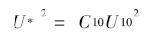
(5)
阻力系数是一个重要的物理量, 它决定了大气与海洋间的动量传输率。它随风速而变化, 与海、面粗糙度有关 , 长期以来许多研究者以不同方法对其进行测定。WuJing 于1969 年给出了C10 与U10 的经验关系
* (6)
结合( 2)、( 5) 和( 6) 式, 我们得到海面粗糙度与海面10 米高处风速的关系 :
(7)
由(7)式求出Z₀后，建立Z₀ 与H²/L的关系，如图所示
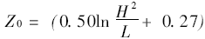
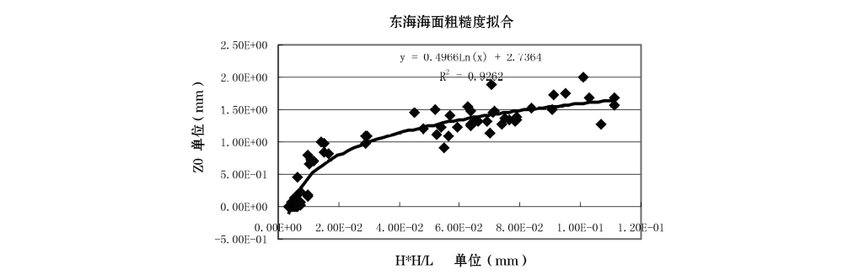

风级、风速与浪高对照表
风级 离地面10米处的风速 海上浪高（米）
公里/小时 海里/小时 米/秒 一般 最高
0 小于1 小于1 0 – 0.2 --- ---
1 1—5 1—3 0.0—1.5 0.1 0.1
2 6—11 4—6 1.6—3.3 0.2 0.3
3 12—19 7—10 3.4—5.4 0.6 1.0
4 20—28 11—16 5.5—7.9 1.0 1.5
5 29—38 17—21 8.0—10.7 2.0 2.5
6 39—49 22—27 10.8—13.8 3.0 4.0
7 50—61 28—33 13.9—17.1 4.0 5.5
8 62—74 34—40 17.3—20.7 5.5 7.5
9 75—88 41—47 20.8—24.4 7.0 10.0
10 89—102 48—55 24.5—28.4 9.0 12.5
11 103—117 56—63 28.5—32.6 11.5 16.0
12 118—133 64—71 32.7—36.9 14.0 ---

由此式求出波长L,由右表可得出在相应风速时海浪的高度h，我们把浪的侧面模拟成平面则海浪与海平面所成角度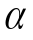，飞机机身侧转，
=arctan(2h/L)
其中波宽d可用d=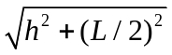。浪速与风速成线性关系，设浪速为V_{浪}
V_{浪}=λV_{风}
飞机与海浪的夹角，飞机速度为V_{飞}，即飞机的航向为与风速成的角度飞行，
=arcos(V_{浪}/V_{飞})

（2）求飞机的最佳降落姿态：飞机迫降最佳降落仰角物理模拟

由飞机降落的机身载荷研究，飞机下降所受到的冲击力F为：

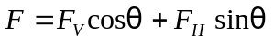 （1）

假设接触水面瞬间竖直方向达到平衡，忽略摩擦力的作用，则飞机只受浮力力作用， 所以F_{V} 为飞机所受降落方向冲击力为：

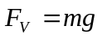cos （2）

由斯托克斯公式可知，当小球在粘滞流体中以浮力速度v匀速运动时，小球受到的阻力为：
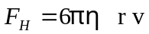 （3）

在此飞机模型中，我们将机身主轴长度的1/2设为r，v作为飞机与波浪的相对速度（考虑到波浪的速度在内）,根据假定设置，对于飞机刚接触波浪面时与波浪方向的角度θ：θ≥0，则
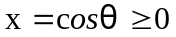 （4）

由式（1）、（2）、（3）、（4）可得飞机接触水面瞬间所受冲击力的数学模型：

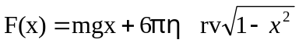 （5）
查阅客A320的技术参数[2]，以及大学物理新教程[4]，可知：

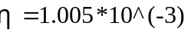
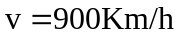
m=77000kg
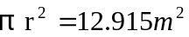
设=15⁰

然后利用LINGO：
min=77000*9.8*cos +6*3.14*0.001*2*(1-x^2)^(1/2);
x＞=0;
x＜＝1;
可求得当冲击力最小时，x=0.97617592。
在此基础上，再用Excel软件计算得，降落仰角=12.02523°。
我们求出了飞机迫降时与波面所成的仰角为12⁰
因此我们便求出了飞机迫降的最佳姿态及航向，即：飞机应该以与风向成=arcos(v₁/v₂)的角度航行，并保持与海浪的波平面成12⁰的角度的姿态进行降落，能基本保证飞机安全。
六、参考文献
[1]《飞机水面降落的机身载荷研究》
贺谦 陈效鹏 李磊 岳珠峰
[2]《民用飞机水上迫降适航验证程序的研究》
田彬
[3]《海浪方向谱阵列资料实例分析》
吴秀杰 滕学春 束美新 ( 国家海洋局第一海洋研究所 ．青岛，266003)
[4]《海浪实时生成技术研究》
鄢来斌 李思昆 张秀山 (国防科技大学计算机学院 长沙 410073)
[5]《三维海浪场的数值模拟及其动态仿真》
马 杰 田金文 柳 健 王长青 沈秩厥
[6]《某型飞机水上迫降数值化模型》
胡大勇 杨嘉陵 王赞平 魏教育 童亚斌
[7]《普通物理学（第六版）》
程守洙 江之永 （高等教育出版社）
[8]《数学模型（第三版）》
姜启源 谢金星 叶俊 （高等教育出版社）
[9]《 海洋科学导论》
冯士筰 李凤岐 李少菁 （ 高等教育出版社）

